Messecup 2015
Messecup 2015 har slått nye rekorder med 289 påmeldte lag hvorav 179 lag skal overnatte – fordelt på 9 skoler. Nå håper vi på en flott helg i mai med mye liv og røre hele helgen.
VBIF håndball, J2003 spiller nå i klassen J12. Vi er 3 lag med totalt 29 spillere. I tillegg er det voksne som overnatter med barna. Og mange andre deltar på dagtid. Dette blir gøy!
Videre følger mye nyttig informasjon, så kos dere med lesingen
Aller først: Hovedansvarlig for J03 under Messecup er gruppeleder Rune Pytte Solum, tlf: 90 60 97 96.
Alle jentene anbefales å lagre noen telefonnummer til oss voksne slik at de kan få tak i oss ved behov.

Avreise og Transport
I all hovedsak sørger foreldrene for transport for sin spiller til og fra Tønsberg og skolen vi skal overnatte i. Vi har fått spørsmål fra noen som trenger hjelp med transport, har du ledig plass gi beskjed til Rune snarest mulig.
Trenger du hjelp med transport, er det også viktig at du sier ifra snarest.
Vi møtes på skolen mellom kl 1800 og 1900 , da skal vi ha god til til å komme på plass før kvelden.
Ta med egen matpakke til fredag kveld! Det blir ikke organisert fellesmåltid fredag. Hver enkelt sørger for sin egen mat og drikke til kveldsmat.
Mobiltelefoner: Ta gjerne med telefonen din men husk at det er under eget ansvar.
Telefoner samles inn før vi legger oss om kvelden slik at vi slipper evt forstyrrelser i løpet av natten.

Husk å ta med:
Sovepose, liggeunderlag/madrass (husk evt pumpe!), toalettsaker, håndkle, eventuelt innesko til skolen, drikkeflaske til kampene, klesskift, husk litt varmt tøy for sikkerhets skyld, spillerdrakt og overtrekksdrakt, knebeskyttere. Litt lommepenger.
Overnatting skole
Hele VBHK har fått plass på Presterød ungdomsskole, rett ved Slagenhallen, der alle våre kamper på lørdagen skal spilles.
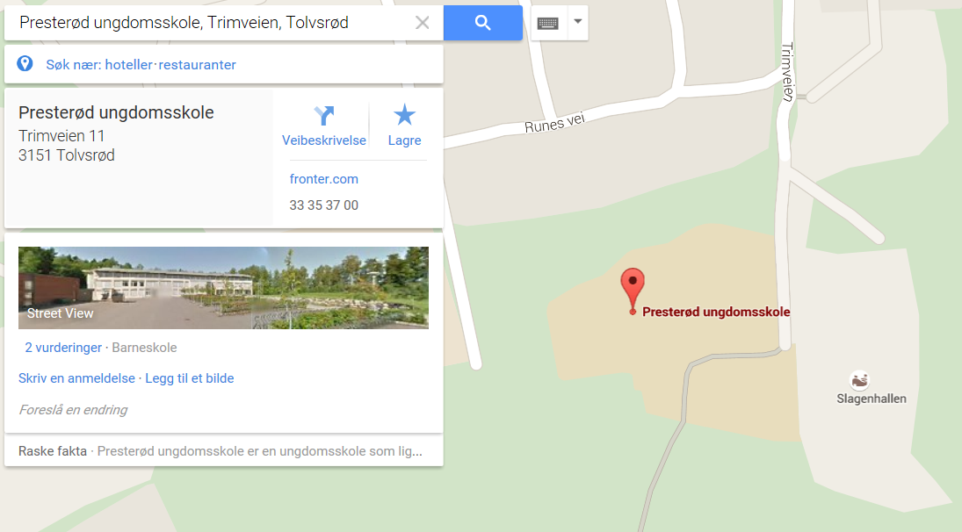
De voksne som overnatter med jentene er;
Gry Lillegård, tlf 40021498
Camilla Wiik, tlf 97777195
Berit Dahl, tlf 96628088

Bespisning
Vi bor ved siden av Slagenhallen der måltidene våre serveres:

Frokost
Frokost serveres fra kl 07:00 til kl. 10:00
Til frokost vil det serveres brød og diverse pålegg som ost, skinke, syltetøy nugatti og leverpostei. Drikke til frokost er eplejuice og appelsinjuice
Alle spisestedene vil ha eget glutenfritt brød til frokost som legges for seg.
Det er ikke beregnet å smøre ekstra lunsjpakke. Vi i J03 sørger for lunch til jentene i løpet av dagen.

Middag
Messecup serverer middag fra kl. kl 16:00 20:00
Det serveres lasagne m/salat loff og rundstykker. Drikke til middagen vil være saft.
Det vil også bli serververt glutenfri pizza.
VBHK har egen grillkveld for alle deltakere i klubben, ved skolen der vi bor fra kl 1900 lørdag.
Spillerne får grillmat. Foreldre og søsken er hjertelig velkommen til å være med, dere må ta med grillmat selv.

Laginndeling
Her er våre 3 lag for denne cupen:
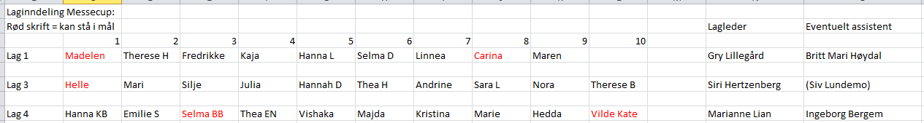

Kampoppsett
Lørdag er det klart for kamp. Her følger kampoppsettet:
Kampoppsettet finner du også på nett her:
http://www.profixio.com/resultater/messecup-2015/k/kl/991288
VBHK J03, Lag#1
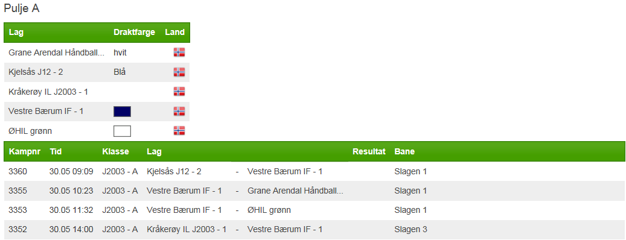

VBHK J03, Lag#3
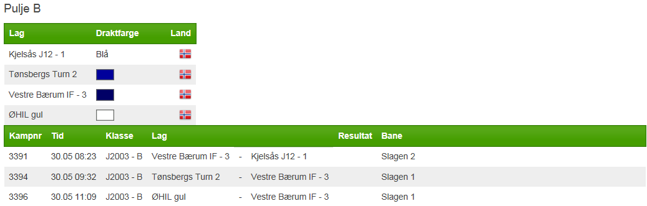

VBHK J03, Lag#4
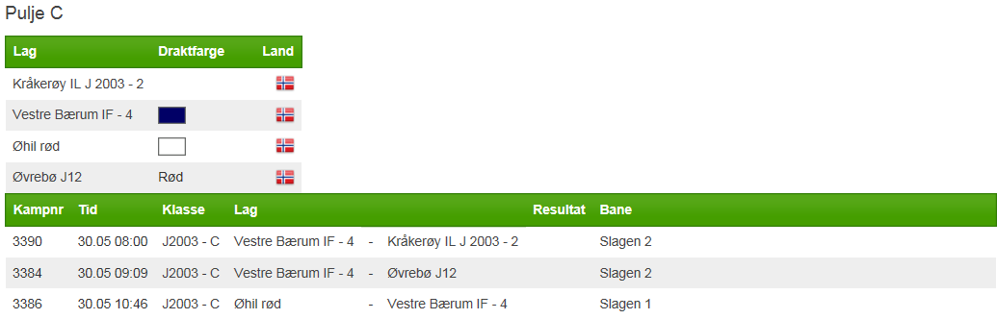

Sosialt lørdag og grillkveld
I og med at våre lag spiller kamper i samme hall omtrent samtidig, har vi rikelig med tid til å heie på hverandre, gå med hverandre og bli bedre kjent Etter at vår siste kamp på lørdag er spilt (ca kl 1430) skal vi gjøre noe felles
i J03. Vi kommer tilbake med eksakt info til jentene på lørdag. Etter at vi har vært i aktivitet sammen, drar vi tilbake til skolen og blir med på grillkvelden til VBHK.

Sluttspill søndag
Avhengig av lørdagens resultater vil sluttspillkampene variere. I tabellene under er det bare å fylle inn våre plasseringer etter hvert, og dermed ser du når vi skal spille. Merk at også disse kampene, unntatt A - finalen, spilles i Slagenhallen.

A – sluttspill
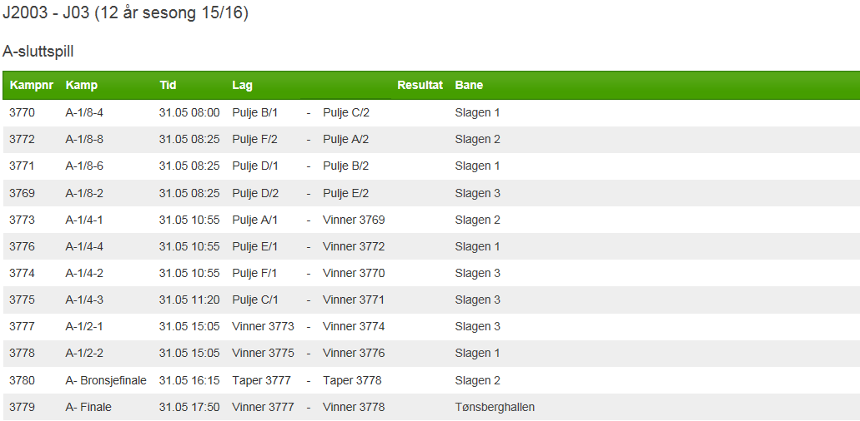

B – sluttspill
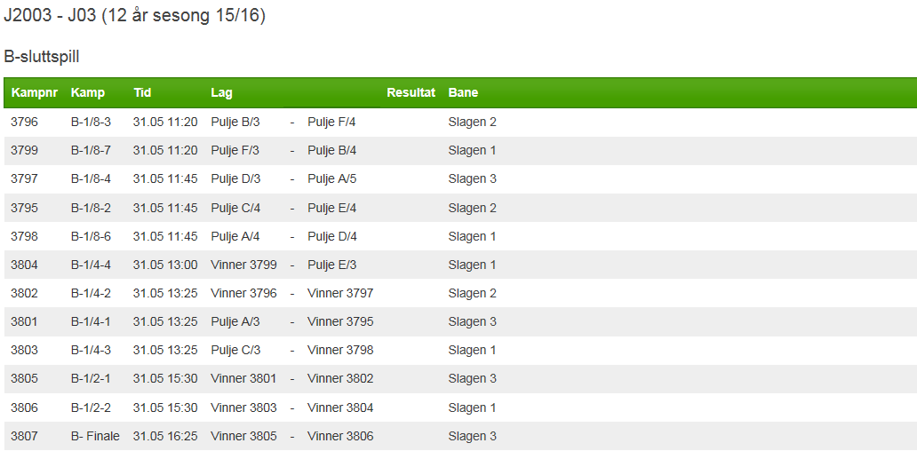

Hjemreise
I og med at vi ikke helt vet når siste kamp på søndag spilles, vet vi ikke eksakt når vi drar hjemover.
Hjemreisen blir på eget initiativ men følgende er uansett viktig: Alle som drar underveis etter sin siste kamp, SKAL gi tydelig beskjed til laglederen og/eller Rune slik at vi vet hvor alle er. Om flere av våre lag kommer langt i sluttspillet er det hyggelig om så mange som mulig har tid til å bli utover søndagen for å heie lagene frem i cupen.
Vi gleder oss til Messecup 2015 med VBHK J03!

